Recomendación UIT-R F.637-5
(02/2022)
Disposición de radiocanales para sistemas inalámbricos fijos que funcionan
en la banda 21,2-23,6 GHz

Serie F
Servicio fijo

Preámbulo
El Sector de Radiocomunicaciones tiene como cometido garantizar la utilización racional, equitativa, eficaz y económica del espectro de frecuencias radioeléctricas por todos los servicios de radiocomunicaciones, incluidos los servicios por satélite, y realizar, sin limitación de gamas de frecuencias, estudios que sirvan de base para la adopción de las Recomendaciones UIT-R.
Las Conferencias Mundiales y Regionales de Radiocomunicaciones y las Asambleas de Radiocomunicaciones, con la colaboración de las Comisiones de Estudio, cumplen las funciones reglamentarias y políticas del Sector de Radiocomunicaciones.

Política sobre Derechos de Propiedad Intelectual (IPR)
La política del UIT-R sobre Derechos de Propiedad Intelectual se describe en la Política Común de Patentes UIT-T/UIT-R/ISO/CEI a la que se hace referencia en la Resolución UIT-R 1. Los formularios que deben utilizarse en la declaración sobre patentes y utilización de patentes por los titulares de las mismas figuran en la dirección web http://www.itu.int/ITU-R/go/patents/es, donde también aparecen las Directrices para la implementación de la Política Común de Patentes UIT-T/UIT-R/ISO/CEI y la base de datos sobre información de patentes del UIT-R sobre este asunto.

Series de las Recomendaciones UIT-R
(También disponible en línea en http://www.itu.int/publ/R-REC/es)
Series | Título
BO | Distribución por satélite
BR | Registro para producción, archivo y reproducción; películas en televisión
BS | Servicio de radiodifusión (sonora)
BT | Servicio de radiodifusión (televisión)
F | Servicio fijo
M | Servicios móviles, de radiodeterminación, de aficionados y otros servicios por satélite conexos
P | Propagación de las ondas radioeléctricas
RA | Radioastronomía
RS | Sistemas de detección a distancia
S | Servicio fijo por satélite
SA | Aplicaciones espaciales y meteorología
SF | Compartición de frecuencias y coordinación entre los sistemas del servicio fijo por satélite y del servicio fijo
SM | Gestión del espectro
SNG | Periodismo electrónico por satélite
TF | Emisiones de frecuencias patrón y señales horarias
V | Vocabulario y cuestiones afines

Nota: Esta Recomendación UIT-R fue aprobada en inglés conforme al procedimiento detallado en la Resolución UIT-R 1.

Publicación electrónica
Ginebra, 2022
© UIT 2022
Reservados todos los derechos. Ninguna parte de esta publicación puede reproducirse por procedimiento alguno sin autorización previa por escrito de la UIT.

Recomendación UIT-R F.637-5
Disposición de radiocanales para sistemas inalámbricos fijos
que funcionan en la banda 21,2-23,6 GHz
(Cuestión UIT-R 247-1/5)
(1986-1992-1994-1999-2012-2022)
Cometido
En esta recomendación se establece la disposición de radiocanales para sistemas inalámbricos fijos (FWS) que funcionan en la banda 21,2-23,6 GHz El texto principal de la Recomendación presenta disposiciones de radiocanales basadas en modelos homogéneos con separaciones de canal de 2,5 y 3,5 MHz. En los Anexos 1 a 4 aparecen ejemplos de disposiciones de estos modelos homogéneos utilizados en algunos países.
Palabras clave
Servicio fijo, punto a punto, ancho de banda del canal, disposición de canales, 23 GHz
Abreviaturas/Glosario
CAMR Conferencia administrativa mundial de radiocomunicaciones
CEPT Conferencia Europea de Administraciones de Correos y Telecomunicaciones
ENG/OB Periodismo electrónico/radiodifusión en exteriores (Electronic news gathering/ outside broadcast)
FS Servicio fijo
FWS Sistemas inalámbricos fijos
IMT Telecomunicaciones móviles internacionales (International Mobile Telecommunications)
RF Radiofrecuencia
SAP/SAB Servicios auxiliares de la realización de programas/servicios auxiliares de la radiodifusión (Services ancillary to production / services ancillary to broadcasting)
SRS Servicio de radiodifusión por satélite
Recomendaciones e Informes de la UIT conexos
Recomendación UIT-R F.746 – Disposición de radiocanales para sistemas del servicio fijo.
La Asamblea de Radiocomunicaciones de la UIT,
considerando
a) que la banda 21,2-23,6 GHz está atribuida al servicio fijo y a otros servicios;
b) la Resolución 525 de la Conferencia Administrativa Mundial de Radiocomunicaciones (CAMR) para examinar la atribución de frecuencias en ciertas partes del espectro (Málaga-Torremolinos, 1992);
c) que las administraciones utilizan la banda para aplicaciones diferentes, y que esas aplicaciones pueden requerir diferentes disposiciones de radiocanales;
d) que en esa banda de frecuencias pueden funcionar simultáneamente varios tipos de servicios con diversas capacidades;
e) que la banda atribuida a cada servicio, o incluso en cada administración, puede variar de un país a otro;
f) que las aplicaciones en esta banda de frecuencias pueden requerir diferentes anchuras de banda de canal;
g) que puede conseguirse un elevado grado de compatibilidad entre radiocanales con distintas disposiciones, seleccionando todas las frecuencias centrales de los radiocanales según un plan básico homogéneo;
h) que se ha abordado cada vez más en los últimos años la solicitud continua de crecimiento de la capacidad de radioenlaces, especialmente como parte de la evolución a las IMT-2020,
reconociendo
que la Recomendación UIT-R SM.1540 proporciona directrices para la gestión de las emisiones no deseadas en el dominio fuera de banda que caen en las bandas atribuidas adyacentes,
recomienda
1 que las disposiciones de radiocanales para la banda 21,2-23,6 GHz se basen en un modelo homogéneo;
2 que el modelo homogéneo con un intervalo preferido de 3,5 MHz se defina mediante la relación:
f_{p} = f_{r} + 3,5 + 3,5 p
siendo:
1 ≤ p ≤ 685
f$_{r}$: frecuencia de referencia del modelo homogéneo;
3 que el modelo homogéneo con un intervalo preferido de 2,5 MHz se defina mediante la relación:
f_{p} = f_{r} + 4 + 2,5 p
siendo:
1 ≤ p ≤ 959
f$_{r}$: frecuencia de referencia del modelo homogéneo;
4 que la frecuencia de referencia del modelo homogéneo para las conexiones internacionales sea:
f_{r} = 21 196 MHz
las administraciones interesadas pueden convenir otras frecuencias de referencia;
5 que en cada enlace bidireccional todos los radiocanales de ida se encuentren en una mitad de la banda, y todos los radiocanales de retorno en la otra;
6 que las administraciones interesadas acuerden la separación entre canales, XS, el intervalo central, YS, y los espacios de guarda en los extremos superior e inferior de la banda, Z₁S y Z₂S, según las aplicaciones y la capacidad de canal previstas. (Para las definiciones de XS, YS y ZS, véase la Recomendación UIT-R F.746).
NOTA 1 – En los Anexos 1, 2, 3 y 4 figuran ejemplos de disposiciones de radiocanales basadas en la presente Recomendación.
NOTA 2 – Hay que tomar en consideración que, en algunos países, junto con el modelo principal se emplea un modelo homogéneo de 3,5 MHz, intercalado con 1,75 MHz respecto al referido en el § 2.

Anexo 1
Disposición de radiocanales en la banda 21,2-23,6 GHz utilizada en algunos países de acuerdo con el recomienda 2
La utilización de la banda 21,2-23,6 GHz se basa en un modelo de frecuencias homogéneo de 3,5 MHz. Se incluyen varias separaciones de 3,5 MHz a 224 MHz, como se indica en la Fig. 1, y también se usan disposiciones intercaladas para diversas separaciones. En algunas aplicaciones pueden añadirse radiocanales adicionales en las bandas de guarda del borde y del centro, utilizando el modelo homogéneo.
La separación dúplex es de 1 232 MHz
Sea f_{r} la frecuencia de referencia del modelo homogéneo de 21 196 MHz;
f_{n} la frecuencia central de un radiocanal de la mitad inferior de la banda (MHz);
f ′_{n} la frecuencia central de un radiocanal de la mitad superior de la banda (MHz);
en ese caso, las frecuencias de cada canal se expresan mediante las siguientes relaciones:
a) para sistemas con separación de portadoras de 224 MHz en disposiciones entrelazadas:
mitad inferior de la banda: f_{n} = f_{r} + 28 + 112 n MHz
mitad superior de la banda: f ′_{n} = f_{r} + 1 260 + 112 n MHz
siendo:
n = 1, . . . 9
b) para sistemas con separación entre portadoras de 112 MHz:
mitad inferior de la banda: f_{n} = f_{r} − 28 + 112 n MHz
mitad superior de la banda: f ′_{n} = f_{r} + 1 204 + 112 n MHz
siendo:
n = 1, . . . 10
c) para sistemas con una separación entre portadoras de 56 MHz:
mitad inferior de la banda: f_{n} = f_{r} + 56 n MHz
mitad superior de la banda: f ′_{n} = f_{r} + 1 232 + 56 n MHz
siendo:
n = 1, . . . 20
d) para sistemas con una separación entre portadoras de 28 MHz:
mitad inferior de la banda: f_{n} = f_{r} + 14 + 28 n MHz
mitad superior de la banda: f ′_{n} = f_{r} + 1 246 + 28 n MHz
siendo:
n = 1, . . . 40
e) para sistemas con una separación entre portadoras de 14 MHz:
mitad inferior de la banda: f_{n} = f_{r} + 21 + 14 n MHz
mitad superior de la banda: f ′_{n} = f_{r} + 1 253 + 14 n MHz
siendo:
n = 1, . . . 80
f) para sistemas con una separación entre portadoras de 7 MHz:
mitad inferior de la banda: f_{n} = f_{r} + 24,5 + 7 n MHz
mitad superior de la banda: f ′_{n} = f_{r} + 1 256,5 + 7 n MHz
siendo:
n = 1, . . . 160
g) para sistemas con una separación entre portadoras de 3,5 MHz:
mitad inferior de la banda: f_{n} = f_{r} + 26,25 + 3,5 n MHz
mitad superior de la banda: f ′_{n} = f_{r} + 1 258,25 + 3,5 n MHz
siendo:
n = 1, . . . 320
figura 1
Disposiciones de radiocanales para FWS digitales y analógicos que funcionan en la banda de 21,2-23,6 GHz
(Todas las frecuencias en MHz)
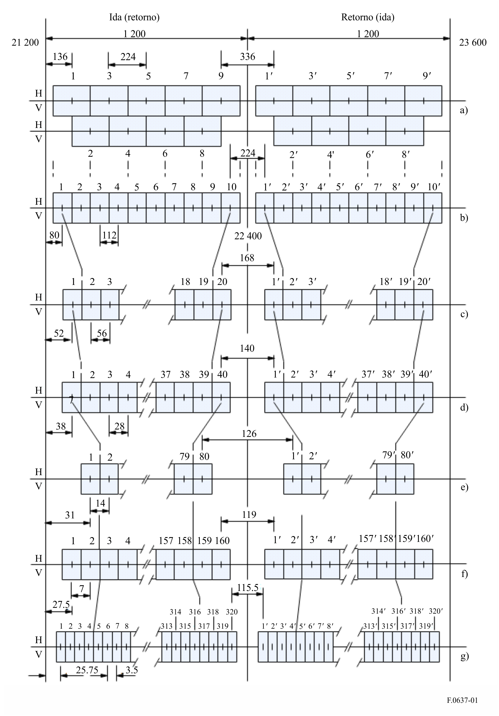
NOTA 1 – Las disposiciones de radiocanales de la Fig. 1g) se obtienen utilizando portadoras intercaladas con las del modelo homogéneo del recomienda 2.
NOTA 2 – La Fig. 1a) muestra la disposición de radiocanales con una separación de canales de 224 MHz y una disposición intercalada por granularidad de 112 MHz.

Anexo 2
Disposiciones de radiocanales para algunas administraciones de la CEPT
en la banda 22,0-23,6 GHz de conformidad con el recomienda 2

1 Banda de frecuencias 22,0-22,6 GHz emparejada con la banda 23,0-23,6 GHz
A continuación se muestra un ejemplo de disposiciones de radiocanales en la banda 22,0-22,6 GHz emparejada con 23,0-23,6 GHz para separaciones de portadora de 224 MHz, 112 MHz, 56 MHz, 28 MHz, 14 MHz, 7 MHz y 3,5 MHz:
La separación dúplex es de 1 008 MHz.
Sea f_{r} la frecuencia de referencia del modelo homogéneo de 21 196 MHz;
f_{n} la frecuencia central de un radiocanal de la mitad inferior de la banda (MHz);
f ′_{n} la frecuencia central de un radiocanal de la mitad superior de la banda (MHz);
en ese caso, las frecuencias de cada canal se expresan mediante las siguientes relaciones:
a) para sistemas con una separación de portadoras de 224 MHz en modelo entrelazado:
mitad inferior de la banda: f_{n} = f_{r} + 826 + 112 n MHz
mitad superior de la banda: f ′_{n} = f_{r} + 1 834 + 112 n MHz
siendo:
n = 1, . . . 4
b) para sistemas con una separación entre portadoras de 112 MHz:
mitad inferior de la banda: f_{n} = f_{r} + 770 + 112 n MHz
mitad superior de la banda: f ′_{n} = f_{r} + 1 778 + 112 n MHz
siendo:
n = 1, . . . 5
c1) para sistemas con una separación entre portadoras de 56 MHz que proporcionan 9 canales:
mitad inferior de la banda: f_{n} = f_{r} + 826 + 56 n MHz
mitad superior de la banda: f ′_{n} = f_{r} + 1 834 + 56 n MHz
siendo:
n = 1, . . . 9
c2) para sistemas con una separación entre portadoras de 56 MHz que proporcionan 10 canales:
mitad inferior de la banda: f_{n} = f_{r} + 784 + 56 n MHz
mitad superior de la banda: f ′_{n} = f_{r} + 1 792 + 56 n MHz
siendo:
n = 1, . . . 10
d) para sistemas con una separación entre portadoras de 28 MHz:
mitad inferior de la banda: f_{n} = f_{r} + 798 + 28 n MHz
mitad superior de la banda: f ′_{n} = f_{r} + 1 806 + 28 n MHz
siendo:
n = 1, . . . 20
e) para sistemas con una separación entre portadoras de 14 MHz:
mitad inferior de la banda: f_{n} = f_{r} + 805 + 14 n MHz
mitad superior de la banda: f ′_{n} = f_{r} + 1 813 + 14 n MHz
siendo:
n = 1, . . . 41
f) para sistemas con una separación entre portadoras de 7 MHz:
mitad inferior de la banda: f_{n} = f_{r} + 808.5 + 7 n MHz
mitad superior de la banda: f ′_{n} = f_{r} + 1 816,5 + 7 n MHz
siendo:
n = 1, . . . 83
g) para sistemas con una separación entre portadoras de 3,5 MHz:
mitad inferior de la banda: f_{n} = f_{r} + 805 + 3,5 n MHz
mitad superior de la banda: f ′_{n} = f_{r} + 1 813 + 3,5 n MHz
siendo:
n = 1, . . . 168.
NOTA 1 – Las disposiciones de radiocanales de a) a g) anteriores utilizan frecuencias centrales de canal fn y f ′_{n} seleccionadas del modelo homogéneo del recomienda 2.
NOTA 2 – En la Fig. 2 se muestra el espectro ocupado en la banda 22,0-23,6 GHz.
Figura 2
Disposición de radiocanales en la banda 22,0-22,6 GHz emparejada con 23,0-23,6 GHz
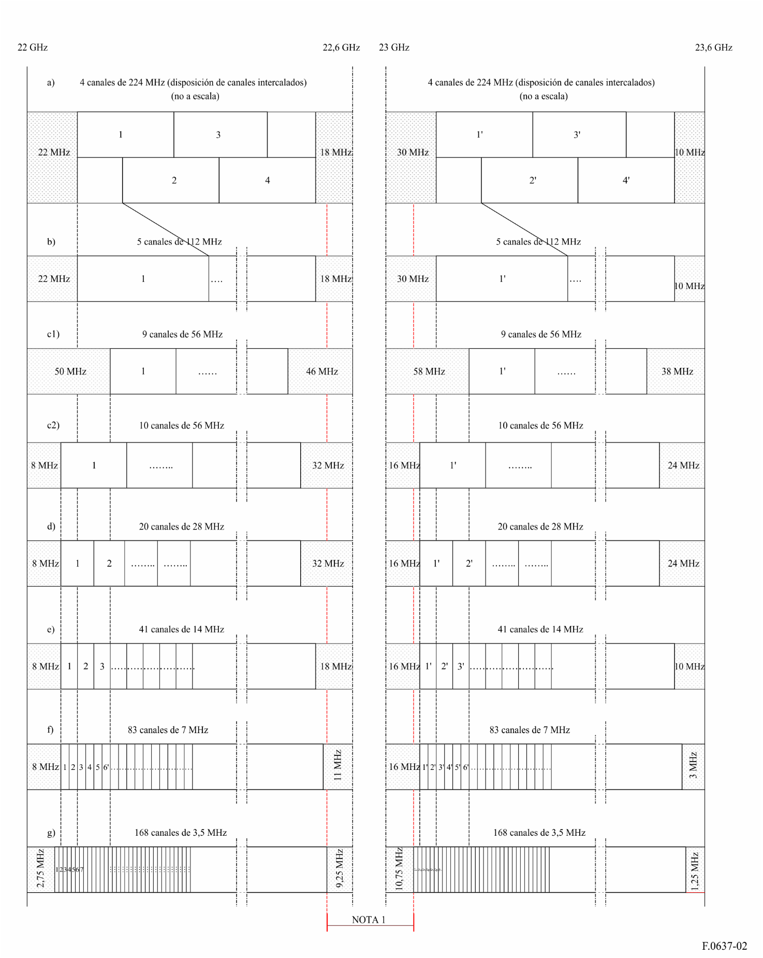
NOTA 1 – Para las disposiciones de canales con separación central, véanse de los § § 2 y 3 del presente Anexo.

2 Banda de frecuencias 22,590 75-22,758 75 GHz emparejada con la banda 22,842 75-23,010 75 GHz
Estas bandas son partes del intervalo central de la disposición de radiocanales mostrada en el § 1, combinadas con las bandas de guarda más internas de la disposición de 3,5 MHz (véase la Fig. 3).
La disposición de radiocanales preferida para los FWS digitales punto a punto con separaciones de portadora de 28 MHz, 14 MHz, 7 MHz y 3,5 MHz se obtiene como sigue:
Sea f_{r} la frecuencia de referencia del modelo homogéneo de 21 196 MHz;
f_{n} la frecuencia central de un radiocanal de la mitad inferior de la banda (MHz);
f ′_{n} la frecuencia central de un radiocanal de la mitad superior de la banda (MHz);
separación dúplex TX/RX = 252 MHz;
separación central = 84 MHz;
en ese caso, las frecuencias de cada canal (Nota 1) se expresan mediante las siguientes relaciones:
a) para sistemas con una separación entre portadoras de 28 MHz:
mitad inferior de la banda: f_{n} = (f_{r} + 1 380,75 + 28 n) MHz
mitad superior de la banda: f ′_{n} = (f_{r} + 1 632,75 + 28 n) MHz
siendo:
n = 1, …. 6
b) para sistemas con una separación entre portadoras de 14 MHz:
mitad inferior de la banda: f_{n} = (f_{r} + 1 387.75 + 14 n) MHz
mitad superior de la banda: f ′_{n} = (f_{r} + 1 639,75 + 14 n) MHz
siendo:
n = 1, …. 12
c) para sistemas con una separación entre portadoras de 7 MHz:
mitad inferior de la banda: f_{n} = (f_{r} + 1 391,25 + 7 n) MHz
mitad superior de la banda: f ′_{n} = (f_{r} + 1 643,25 + 7 n) MHz
siendo:
n = 1, …. 24
d) para sistemas con una separación entre portadoras de 3,5 MHz:
mitad inferior de la banda: f_{n} = (fr + 1 393 + 3,5 n) MHz
mitad superior de la banda: f ′_{n} = (fr + 1 645 + 3,5 n) MHz
siendo:
n = 1, …. 48
NOTA 1 – Los canales se muestran emparejados; sin embargo, las administraciones pueden prever la utilización no emparejada de estos canales de acuerdo con las necesidades nacionales (por ejemplo, para aplicaciones ENG/OB y/o SAP/SAB). Es posible que algunas administraciones deseen emparejar algunos de los canales de la mitad inferior de la banda 22,6-23,0 GHz con los de la banda 21,2-21,4 GHz señalados en el Anexo 4.
NOTA 2 – La Fig. 3 muestra el espectro ocupado en la banda 22,590 75-22,758 75 GHz emparejada con la banda 22,842 75-23,010 75 GHz.
Figura 3
Disposición de radiocanales en la banda 22,590 75-22,758 75 GHz emparejada con la banda 22,842 75-23,010 75 GHz
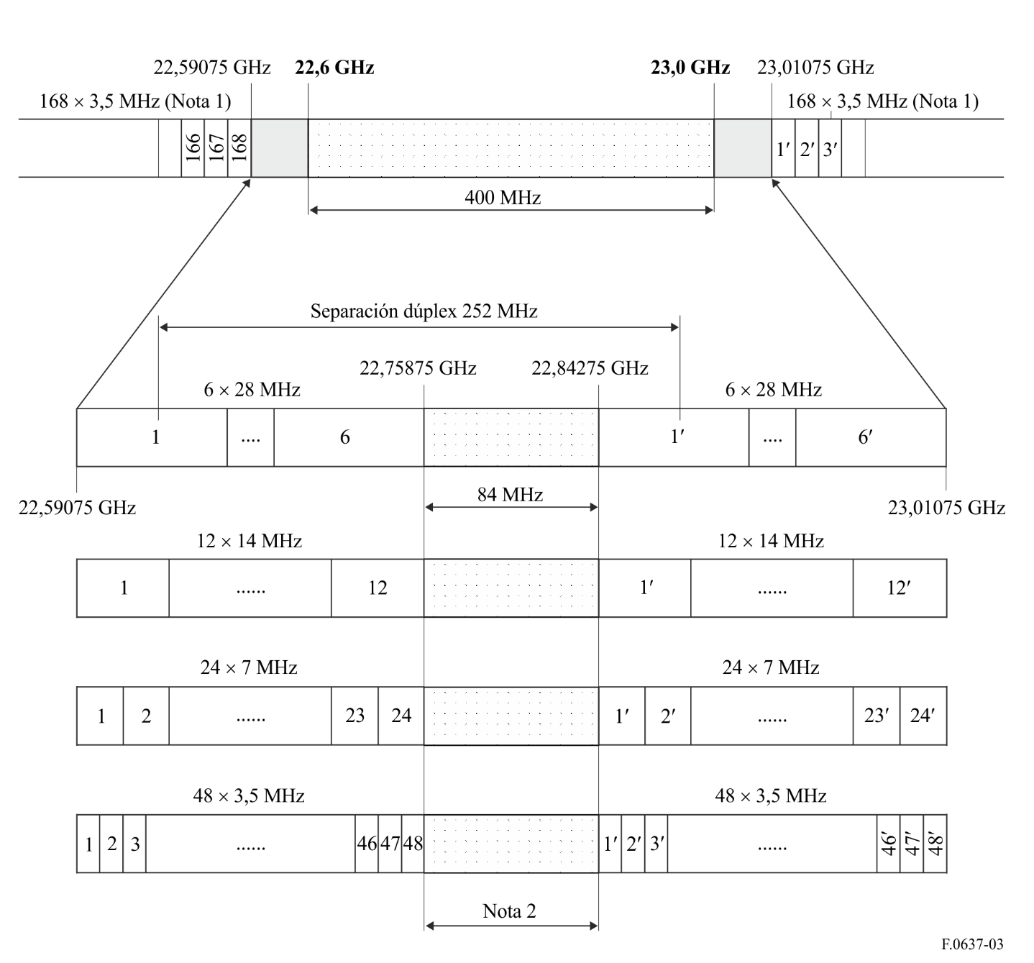
NOTA 1 – Se trata de la disposición de canales de 3,5 MHz conforme al § 1 del presente Anexo.
NOTA 2 – Para la disposición de canales del intervalo central, véase el § 3 del presente Anexo.

3 Banda de frecuencias 22,758 75-22,842 75 GHz
Esta banda es el intervalo central de la disposición de canales del § 2 (véase la Fig. 3), que puede emplearse para los canales no emparejados.
La disposición de radiocanales preferida para los FWS digitales y analógicos punto a punto con separaciones de portadora de 28 MHz, 14 MHz, 7 MHz y 3,5 MHz se obtiene como sigue:
Sea f₀ la frecuencia de referencia de 22 757 MHz,
f_{n} la frecuencia central (MHz) de un radiocanal;
en ese caso, las frecuencias de cada canal se expresan mediante las siguientes relaciones:
a) para sistemas con una separación entre portadoras de 28 MHz:
f_{n} = (f₀ − 12,25 + 28 n) MHz
siendo:
n = 1, 2, 3
b) para sistemas con una separación entre portadoras de 14 MHz:
f_{n} = (f₀ − 5,25 + 14 n) MHz
siendo:
n = 1, 2, …. 6
c) para sistemas con una separación entre portadoras de 7 MHz:
f_{n} = (f₀ − 1,75 + 7 n) MHz
siendo:
n = 1, 2, …. 12
d) para sistemas con una separación entre portadoras de 3,5 MHz:
f_{n} = (f₀ + 3,5 n) MHz
siendo:
n = 1, 2, …. 24
NOTA – En la Fig. 4 se muestra el espectro ocupado en la banda 22,758 75-22,842 75 GHz.
Figura 4
Disposición de radiocanales en la banda 22,758 75-22,842 75 GHz
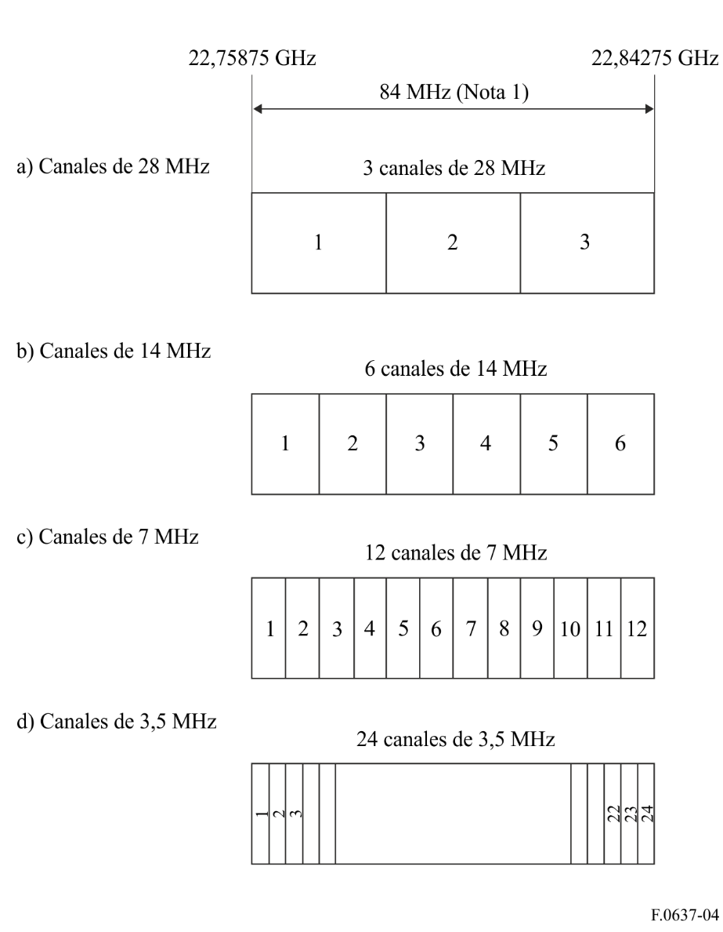
NOTA 1 – Se trata del intervalo central de la disposición de canales del § 2 (véase la Fig. 3).

Anexo 3
Descripción de la disposición de radiocanales en la banda 21,2-23,6 GHz conforme al recomienda 3 (América del Norte)
En los Estados Unidos de América el uso más extenso de la banda de 21,2-23,6 GHz se hace en las porciones de 21,8-22,4 GHz y de 23,0-23,6 GHz, para las cuales se ha adoptado un modelo de frecuencias con canales de 50 MHz. El mismo modelo se está utilizando en el resto de la banda de 21,2-23,6 GHz a medida que se va extendiendo su uso. Por consiguiente, se está empleando un modelo homogéneo de frecuencias basado en el recomienda 3, y definido por:
f_{n} = f_{r} – 21 + 50 n
siendo:
n = 1, 2, 3, . . . 48
f_{r} (frecuencia de referencia) = 21 196 MHz.
En caso de explotación en ambos sentidos, la separación ida-retorno es de 1 200 MHz. Los sistemas típicos en uso incluyen la transmisión digital a una velocidad de transmisión de datos que varía entre 1,5 y 8 Mbit/s, y una diversidad de sistemas analógicos de vídeo.
La Fig. 5 muestra las disposiciones de radiocanales para los FWS en la banda 21,2-23,6 GHz en Canadá.
FIGURA 5
Plan de bandas 21,2-23,6 GHz (Canadá)
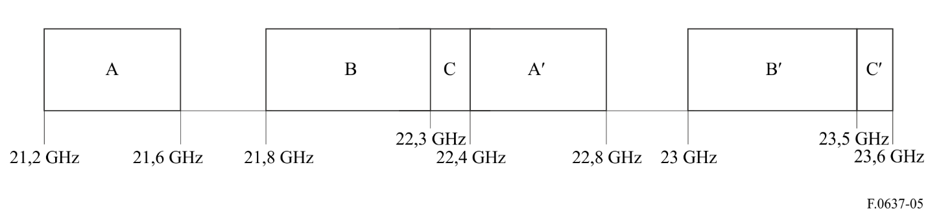
La anterior disposición de radiocanales contiene tres bloques emparejados: Bloques A/A′, Bloques B/B′, y Bloques C/C′. En los tres bloques cada canal emparejado tiene una separación de frecuencias de 1 200 MHz. Las anchuras de canal en cada uno de los bloques son las siguientes:
A/A′: Canales de 50 MHz (8 en cada bloque).
B/B′: Cinco anchuras de canal disponibles: 10 MHz, 15 MHz, 20 MHz, 40 MHz y 50 MHz.
C/C′: Tres anchuras de canal disponibles: 2,5 MHz, 5 MHz y 7,5 MHz.

Anexo 4
Disposiciones de radiocanales en la banda 21,2-23,6 GHz
de acuerdo con el recomienda 2 (Alemania)
Teniendo en cuenta el hecho de que:
– la CAMR-92 ha atribuido la banda 21,4-22,0 GHz al servicio de radiodifusión por satélite (SRS) a título primario en las Regiones 1 y 3;
– se espera una utilización masiva de unidades de recepción individual para el SRS y debe reducirse al mínimo la interferencia procedente del servicio fijo;
debe evitarse la explotación de los sistemas inalámbricos fijos (FWS) en la sub-banda 21,4-22,0 GHz.
En la Fig. 6 se muestra el plan basado en las decisiones de la CAMR 92.
FIGURA 6
Plan para la banda 21,2-23,6 GHz basado en las decisiones de la CAMR-92
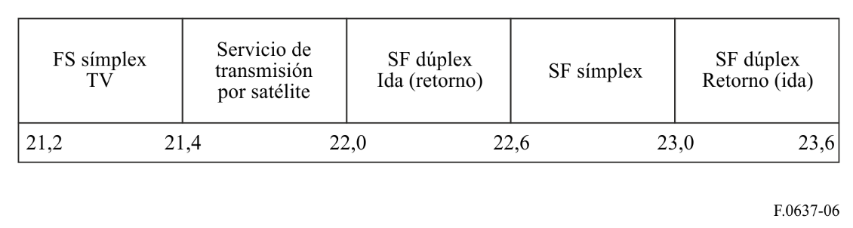
En la Fig. 7 se representa una aplicación del plan en la banda (Fig. 6) para sistemas inalámbricos fijos (FWS) analógicos y digitales (2 Mbit/s a 155 Mbit/s).
NOTA 1 – En la Fig. 7 las disposiciones de los canales de radiofrecuencia en la banda 22,0-22,6 GHz emparejada con la banda 23,0-23,6 GHz son iguales a las correspondientes del § 1 del Anexo 2.
FIGURA 7
Disposiciones de radiocanales para sistemas inalámbricos fijos (FWS) digitales y analógicos
que funcionan en la banda 21,2-23,6 GHz, basada en las decisiones de la CAMR-92
(Todas las frecuencias en MHz)
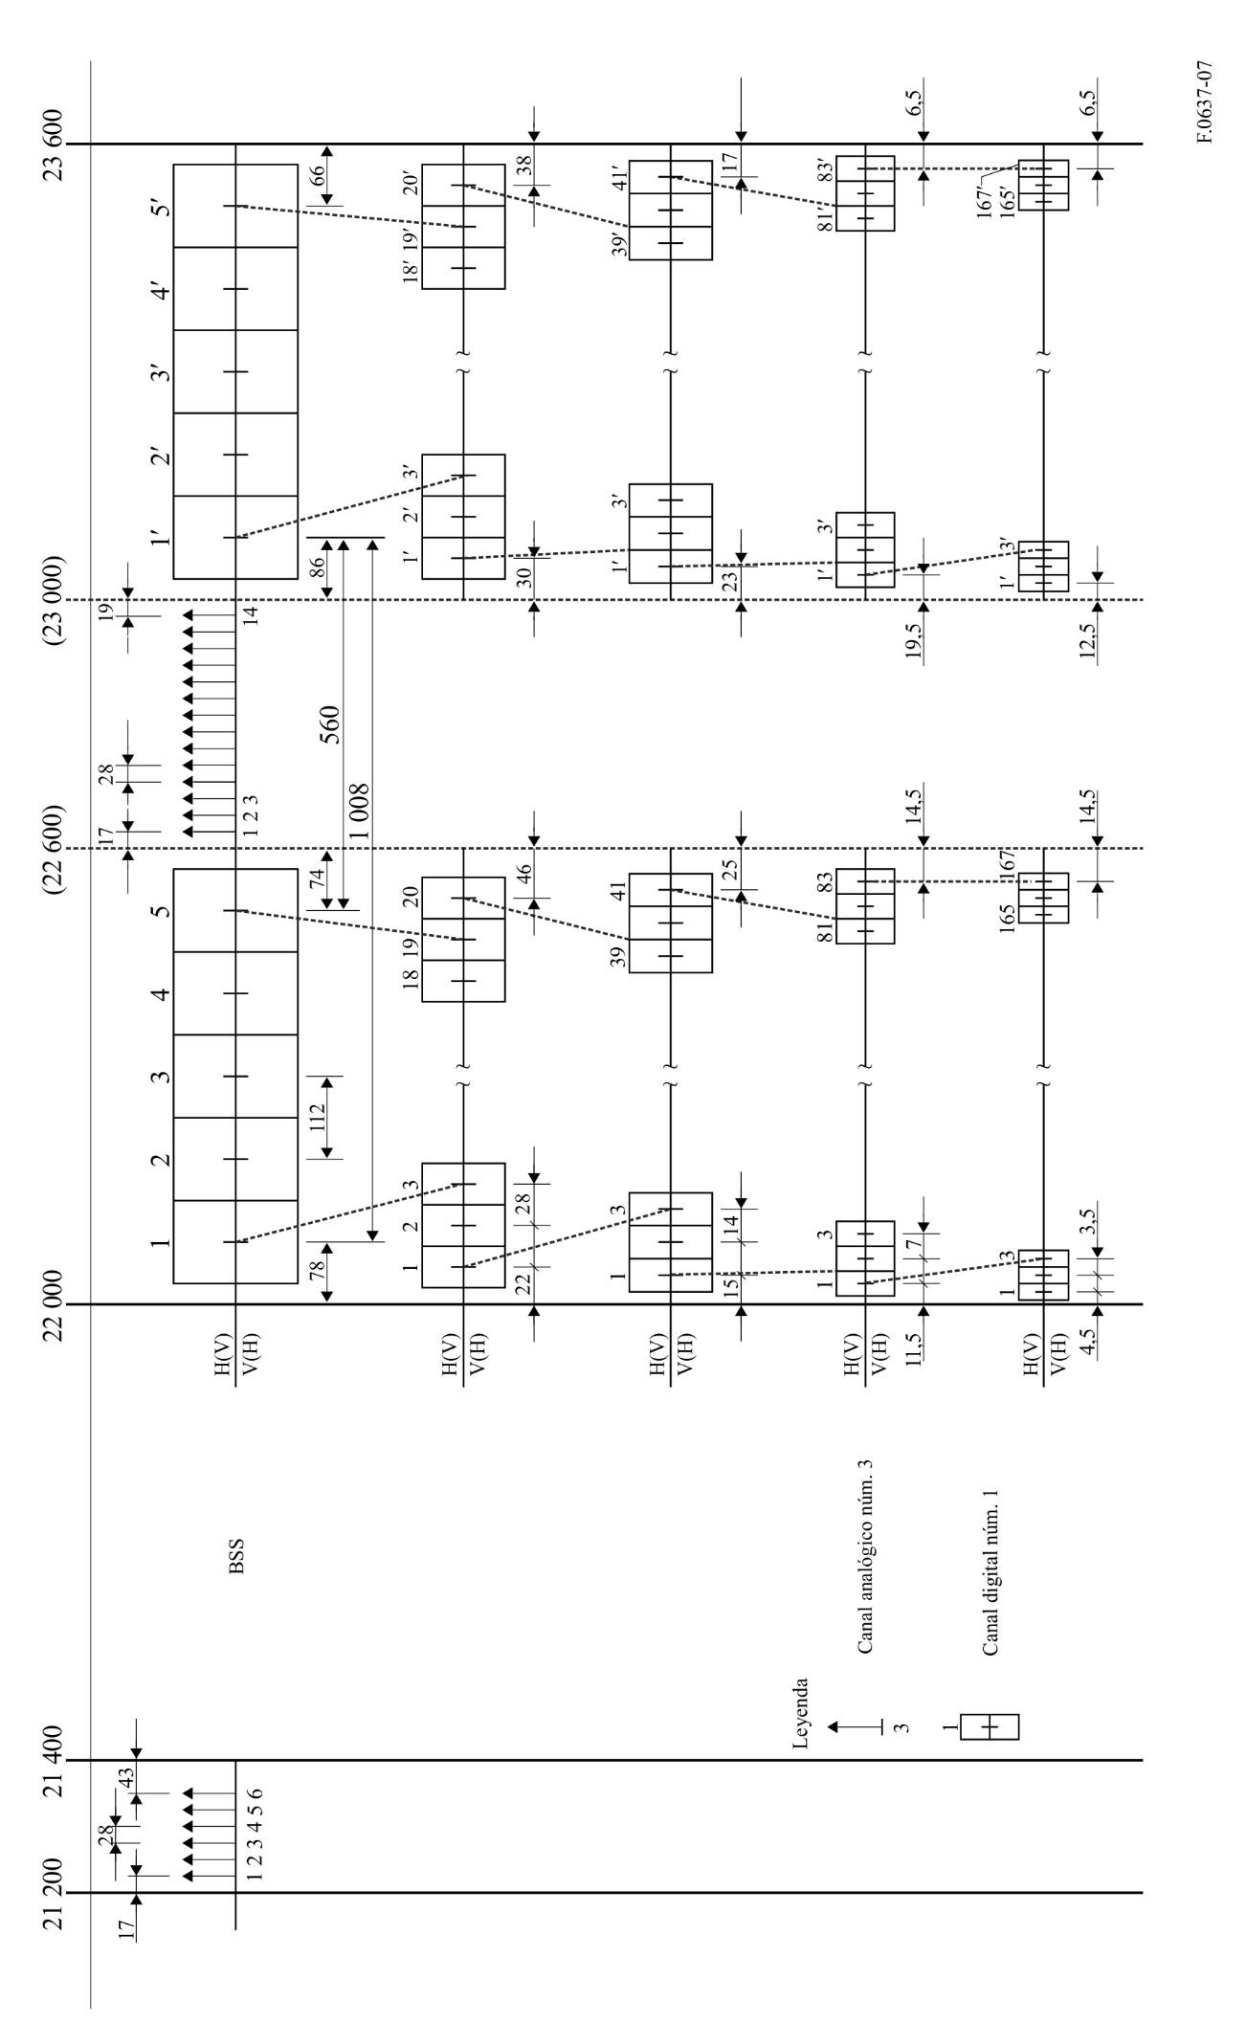
______________

Conferencia Europea de Administraciones de Correos y Telecomunicaciones.

